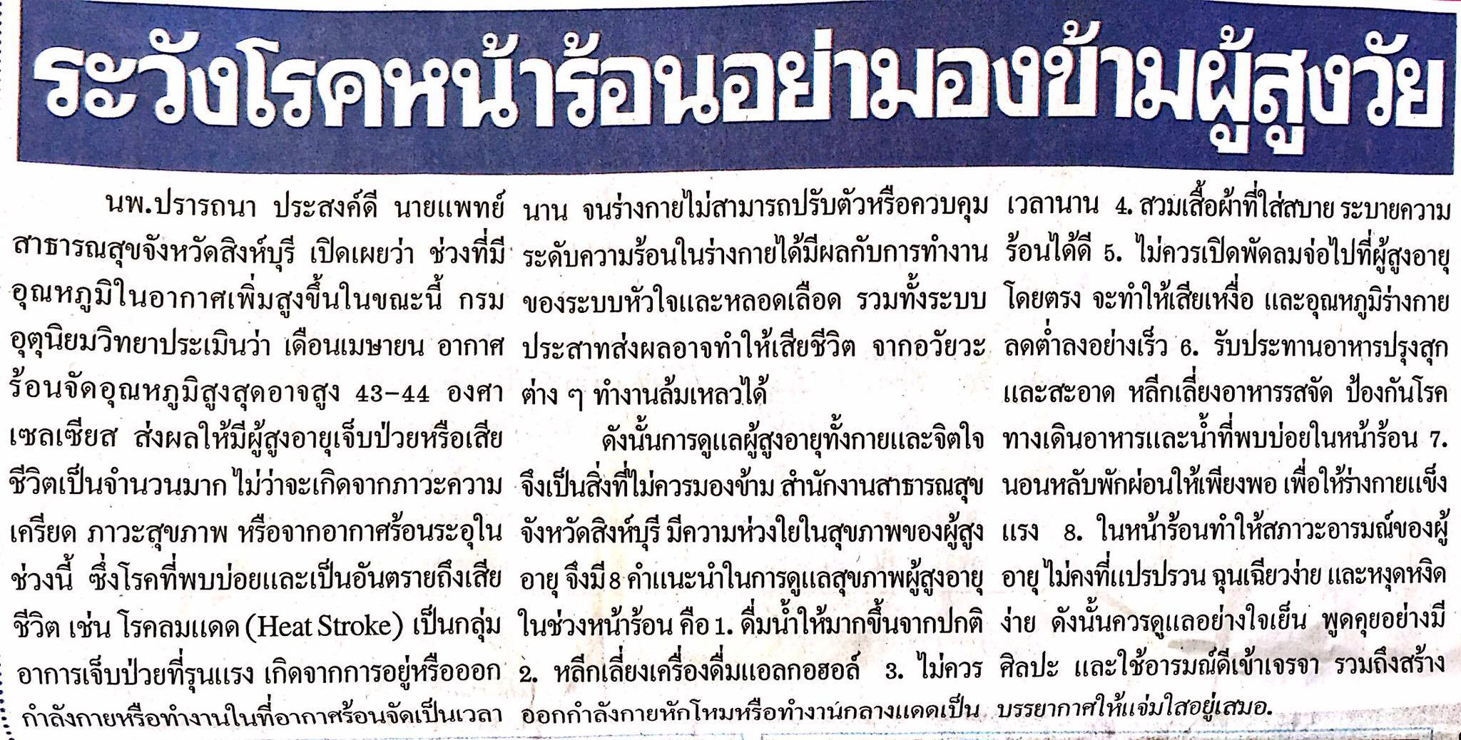
ข่าวประจำวันพุธที่ 27 เมษายน 2559 (หน้าที่ 14)
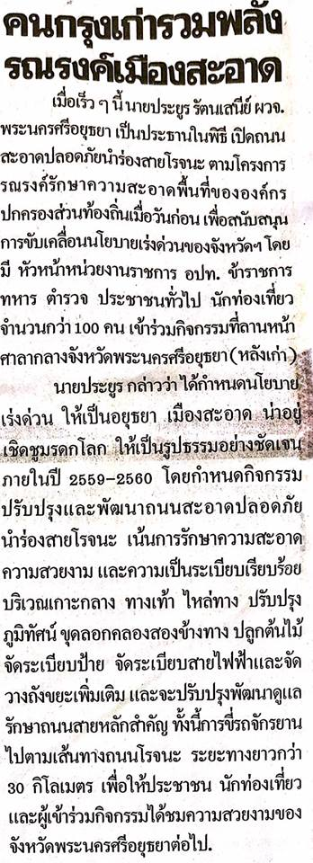
ข่าวประจำวันพุธที่ 27 เมษายน 2559 (หน้าที่ 14)

